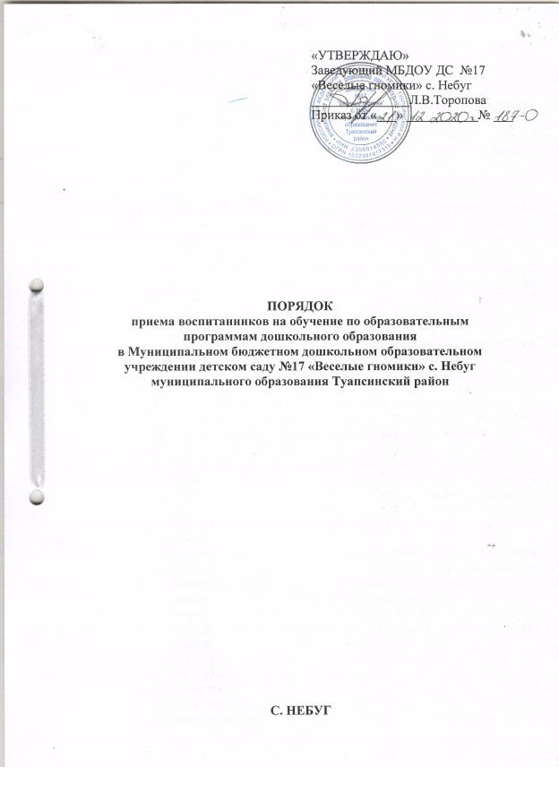

1.Общие положения

1.1. Правила приема на обучение по образовательным программам дошкольного образования в Муниципальном бюджетном дошкольном образовательном учреждении детском саду № 17 «Веселые гномики» с. Небуг муниципального образования Туапсинский район (далее - Правила) разработаны в соответствии с частью 9 статьи 55 Федерального закона от 29 декабря 2012 года № 273-ФЗ «Об образовании в Российской Федерации», приказом Министерства просвещения Российской Федерации от 15.05.2020 г. № 236 «Об утверждении Порядка приема на обучение по образовательным программам дошкольного образования», приказом Министерства Просвещения Российской Федерации от 08 сентября 2020г. №471 «О внесении изменений в Порядок приема на обучение по образовательным программам дошкольного образования, утвержденный приказом Министерства просвещения Российской Федерации от 15 мая 2020г. №236, постановлением администрации муниципального образования Туапсинский район от 12.07.2017 года № 1135 «Об утверждении Порядка комплектования муниципальных образовательных организаций Туапсинского района, реализующих основную образовательную программу дошкольного образования, при предоставлении администрацией муниципального образования Туапсинский район муниципальной услуги «Прием заявлений, постановка на учет и зачисление детей в образовательные учреждения, реализующие основную образовательную программу дошкольного образования (детские сады)», а также другими федеральными законами, иными нормативными правовыми актами субъектов Российской Федерации, содержащими нормы, регулирующие отношения в сфере образования.
1.2. Настоящие Правила приема на обучение по образовательным программам дошкольного образования определяют правила приема граждан Российской Федерации в Муниципальное бюджетное дошкольное образовательное учреждение детский сад № 17 «Веселые гномики» с. Небуг» муниципального образования Туапсинский район (далее МБДОУ), осуществляющее образовательную деятельность по образовательным программам дошкольного образования.
1.3. Прием иностранных граждан и лиц без гражданства, в том числе соотечественников за рубежом, в МБДОУ за счет бюджетных ассигнований федерального бюджета, бюджетов субъектов Российской Федерации и местных бюджетов осуществляется в соответствии с международными договорами Российской Федерации, Федеральным законом от 29 декабря 2012 г. N 273-ФЗ "Об образовании в Российской Федерации" (Собрание законодательства Российской Федерации, 2012, N 53, ст. 7598; 2020, N 9, ст. 1137)
1.4. Правила приема в МБДОУ устанавливаются в части, не урегулированной законодательством об образовании, образовательной Организацией самостоятельно.
1.5. Правила приема на обучение в МБДОУ обеспечивают прием в МБДОУ всех граждан, имеющих право на получение дошкольного образования и проживающих на территории, за которой закреплена образовательная организация.
1.6. Проживающие в одной семье и имеющие общее место жительства дети имеют право преимущественного приема в МБДОУ, если в нем обучаются их братья и (или) сестры.
1.7. В приеме в МБДОУ может быть отказано только по причине отсутствия в ней свободных мест, за исключением случаев, предусмотренных статьей 88 Федерального закона от 29 декабря 2012 г. N 273-ФЗ "Об образовании в Российской Федерации" (Собрание законодательства Российской Федерации, 2012, N 53, ст. 7598; 2019, N 30, ст. 4134). В случае отсутствия мест в МБДОУ родители (законные представители) ребенка для решения вопроса о его устройстве в другую общеобразовательную организацию обращаются непосредственно в орган исполнительной власти субъекта Российской Федерации, осуществляющий государственное управление в сфере образования, или орган местного самоуправления, осуществляющий управление в сфере образования.

2. Правила приема на обучение по образовательным программам дошкольного образования

2.1. Прием детей на обучение в МБДОУ, осуществляющую образовательную деятельность по образовательным программам дошкольного образования, проводится на принципах равных условий приема для всех поступающих, имеющих право на получение дошкольного образования, за исключением лиц, которым в соответствии с Федеральным законом от 29 декабря 2012 года № 273-ФЗ «Об образовании в Российской Федерации» представлены особые права при приеме на обучение.
2.2. Ежегодное комплектование осуществляется на основании заявок руководителя о наличии вакантных мест в МБДОУ. Руководитель МБДОУ ежегодно издает приказ о комплектовании по состоянию на 1 сентября текущего года. Формирование групп осуществляется руководителем МБДОУ в соответствии с установленными санитарно-эпидемиологическими требованиями к устройству, содержанию и организации режима работы дошкольных образовательных организаций.
2.3. Учебный год в МБДОУ начинается с 1 сентября, в соответствии с учебным планом и образовательной программой дошкольного образования и заканчивается 31 августа следующего года.
2.4. В соответствии с Уставом, имеющимися условиями, лицензией на право ведения образовательной деятельности МБДОУ обеспечивает прием воспитанников в возрасте от двух лет до прекращения образовательных отношений и получения дошкольного образования, присмотра и ухода за воспитанниками.
2.5. Прием в МБДОУ осуществляется в течение всего календарного года при наличии свободных мест.
Основное комплектование МБДОУ осуществляется ежегодно на 1 сентября текущего года (комплектование на новый учебный год).
В остальное время возможно доукомплектование МБДОУ при наличии вакантных (освободившихся, введением новых мест) в соответствии с установленными нормативами и на основании заявок от руководителя на имя начальника Управления.
Контингент воспитанников формируется в соответствии с их возрастом.
2.6. Зачисление и прием детей в МБДОУ осуществляется руководителем на основании Направления установленной формы, выданного Ответственным лицом в рамках реализации муниципальной услуги, предоставляемой управлением образования администрации муниципального образования Туапсинский район, по приему заявлений, постановке на учет и зачислению детей в образовательные организации, реализующие основную образовательную программу дошкольного образования (детские сады).
2.7. После получения Направления родителям (законным представителям) рекомендовано в течение 10 календарных дней предоставить данное Направление руководителю МБДОУ.
2.8. Прием детей в МБДОУ осуществляется по личному заявлению родителя (законного представителя) ребенка.
Заявление о приеме предоставляется в МБДОУ на бумажном носителе и (или) в электронной форме. МБДОУ может осуществлять прием указанного заявления в форме электронного документа с использованием информационно-телекоммуникационных сетей общего пользования.
Форма заявления размещается МБДОУ на информационном стенде и на официальном сайте в сети Интернет (https://sadgnomiki.ru/).
2.9. В заявлении родителями (законными представителями) ребенка указываются следующие сведения:
а) фамилия, имя, отчество (последнее – при наличии) ребенка;
б) дата рождения ребенка;
в) реквизиты свидетельства о рождении ребенка;
г) адрес места жительства (места пребывания, места фактического проживания) ребенка;
д) фамилия, имя, отчество (последнее – при наличии) родителей (законных представителей) ребенка;
е) реквизиты документа, удостоверяющие личность родителя (законного представителя) ребенка;
ж) реквизиты документа, подтверждающего установление опеки (при наличии);
з) адрес электронной почты, номер телефона (при наличии) родителей (законных представителей) ребенка;
и) о выборе языка образования, родного языка из числа языков народов Российской Федерации, в том числе русского языка как родного языка;
к) о потребности в обучении ребенка по адаптированной образовательной программе дошкольного образования и (или) создании специальных условий для организации обучения и воспитания ребенка-инвалида в соответствии с индивидуальной программой реабилитации инвалида (при наличии);
л) о направленности дошкольной группы;
м) о необходимости режима пребывания ребенка;
н) о желаемой дате приема на обучение.
2.10. Для приема детей в МБДОУ родители (законные представители) предъявляют следующие документы:
а) заявление о приеме;
б) направление об определении ребенка в МБДОУ.
в) документ, удостоверяющий личность родителя (законного представителя), либо документ, удостоверяющий личность иностранного гражданина или лица без гражданства в Российской Федерации в соответствии со ст. 10 ФЗ от 25.07.2002 г. №115 – ФЗ «О правовом положении иностранных граждан в Российской Федерации»;
г) документ, подтверждающий установление опеки (при необходимости);
д) документ психолого-медико-педагогической комиссии (при необходимости).
е) родители (законные представители) ребенка, являющиеся иностранными гражданами или лицами без гражданства, дополнительно предъявляют документы, удостоверяющие личность ребенка и подтверждающие законность представления прав ребенка, а также документ, подтверждающий право заявителя на пребывание в Российской Федерации.
Иностранные граждане и лица без гражданства все документы представляют на русском языке или вместе с заверенным переводом на русский язык.
ж) для приема родители (законные представители) ребенка дополнительно предъявляют в МБДОУ свидетельство о рождении ребенка (для родителей (законных представителей) ребенка – граждан Российской Федерации), свидетельство о регистрации по месту жительства или по месту пребывания на закрепленной территории или документ, содержащий сведения о месте пребывания, месте фактического проживания ребенка, медицинское заключение.
2.11. Копии предъявляемых при приеме документов хранятся в МБДОУ на время обучения ребенка.
2.12. Дети с ограниченными возможностями здоровья принимаются на обучение по адаптированной образовательной программе дошкольного образования только с согласия родителей (законных представителей) и на основании рекомендаций психолого-медико-педагогической комиссии.
2.13. Требование представления иных документов для приема детей в МБДОУ в части, не урегулированной законодательством об образовании, не допускается.
2.14. Заявление о приеме в МБДОУ и прилагаемые к нему копии документов, представленные родителями (законными представителями) детей, регистрируются руководителем МБДОУ или уполномоченным им должностным лицом, ответственным за прием документов, в Журнале приема заявлений о приеме в МБДОУ.
2.15. После регистрации заявления родителям (законным представителям) детей выдается расписка в получении документов, содержащая информацию о регистрационном номере заявления о приеме ребенка в МБДОУ, перечне представленных документов. Расписка заверяется подписью должностного лица, ответственного за прием документов, и печатью МБДОУ.
2.16. Ребенок, родители (законные представители) которого не представили необходимые для приема документы, остаются на учете и направляются в МБДОУ после подтверждения родителем (законным представителем) нуждаемости в предоставлении места.
2.17. После приема документов МБДОУ заключает договор об образовании по образовательным программам дошкольного образования с родителем (законным представителем) ребенка в 2-х экземплярах с выдачей одного экземпляра Договора родителю (законному представителю).
2.18. МБДОУ обязана ознакомить родителей (законных представителей) со своим уставом, лицензией на осуществление образовательной деятельности, с образовательными программами и другими документами, регламентирующими организацию и осуществление образовательной деятельности, права и обязанности воспитанников.
Факт ознакомления родителей (законных представителей) ребенка, в том числе через официальный сайт МБДОУ, с указанными документами фиксируется в заявлении о приеме в МБДОУ и заверяется личной подписью родителей (законных представителей) ребенка.
Подписью родителей (законных представителей) ребенка фиксируется также согласие на обработку своих персональных данных и персональных данных ребенка.
2.19. Руководитель МБДОУ издает распорядительный акт (приказ) о зачислении ребенка в МБДОУ в течение трех рабочих дней после заключения Договора.
Распорядительный акт в трехдневный срок после издания размещается на информационном стенде МБДОУ. На официальном сайте МБДОУ в сети Интернет размещаются реквизиты распорядительного акта, наименование возрастной группы, число детей, зачисленных в указанную возрастную группу.
2.20. По состоянию на 1 сентября руководитель МБДОУ приказом утверждает списки воспитанников по возрастным группам на новый учебный год. Приказом утверждаются списки воспитанников, распределенных по групповым ячейкам (помещениям) с назначением педагогов ответственных за жизнь и здоровье детей.
2.21. Выдача Направления ребенку сотрудника МБДОУ на период работы сотрудника (внеочередной прием) производится Управлением образования по заявлению сотрудника на имя начальника Управления образования и служебного письма руководителя, сотрудником которого является родитель (законный представитель).
Между сотрудником (родителем ребенка) и руководителем МБДОУ заключается Договор, срок действия договора - на период работы сотрудника в МБДОУ. При увольнении работника из МБДОУ его ребенок, принятый вне очереди, как ребенок сотрудника, отчисляется из МБДОУ.

3. Порядок ведения документации

3.1. В МБДОУ ведется Журнал регистрации заявлений родителей (законных представителей) о приеме в МБДОУ, который должен быть прошнурован, пронумерован и скреплен оттиском печати.
3.2. В МБДОУ ведется «Книга учета движения воспитанников». Книга предназначается для регистрации сведений о воспитанниках МБДОУ и их родителях (законных представителях), контроля за движением контингента детей в МБДОУ.
3.3. На каждого ребенка, зачисленного в МБДОУ, оформляется личное дело, в котором хранятся все представленные родителями (законными представителями) ребенка документы.

4. Управление и контроль

4.1. Контроль за комплектованием МБДОУ и исполнением данных Правил осуществляют должностные лица управления образования администрации муниципального образования Туапсинский район.
4.2. Руководитель МБДОУ несет персональную ответственность за исполнение Правил в МБДОУ соответствии с действующим законодательством.

